ТРЕНИРОВОЧНЫЕ СОРЕВНОВАНИЯ РОБОТОВ
Положение о соревнованиях
Цели и задачи мероприятия
- предоставить возможность образовательным учреждениям организовать высоко-мотивированную учебную деятельность по пространственному конструированию, моделированию и автоматическому управлению;
- в ходе выполнения проекта-задания при подготовке к состязаниям отработать систему межпредметного взаимодействия и межпредметных связей информатики, математики и физики;
- продемонстрировать возможность быстрого овладения предлагаемым инструментарием участниками разной начальной подготовки.
Организаторы
- ЦДОД «Перспектива»
- Ресурсный центр «PiR»
Общая информация
Тренировочные соревнования роботов состоятся 25 ноября 2011 года на перкете ЦДОД «Песрпектива» в 15:00. Приглашаются команды ОУ (1 команда от ОУ)

Команда должна состоять из 2-3 детей соответствующего возраста и одного взрослого - руководителя команды.

• Возможна ситуация когда один преподаватель одновременно является руководителем нескольких команд.
• Организаторы оставляют за собой право вносить в правила состязаний любые изменения.
Предварительные заявки присылать на адрес lichten@yandex.ruВасильевой Светлане Витальевне. Справки по телефону: 8-913-5563607, 35071

Общие правила
- В соревнованиях используются:
  - Конструкторы ЛЕГО Перворобот (LEGO-Mindstorms) с номерами 9784, 9794, 9723, 9780, 9725, 9795, 8547
  - ЛЕГО-датчики.
  - ЛЕГО-микрокомпьютеры RCX.
• В день соревнований команда должна представить:
- Конструктор ЛЕГО Перворобот (LEGO-Mindstorms)
- запасные батарейки или аккумуляторы
- компьютер (если у команды нет возможности принести с собой на соревнования компьютер руководитель команды может обратиться с просьбой предоставить компьютер в оргкомитет)
• Попыткой называются определенные правилами действия робота одной команды, продолжительность которых определяется либо временем, либо выбыванием соперников исходя из очков, присужденных этому роботу. Раунд - сумма попыток всех команд, проведенных на одних и тех же конкретных игровых полях и по одинаковым правилам, которые организованы так, чтобы обеспечить равные, справедливые и конкурентные шансы для всех роботов, принявших участие в соревнованиях. Во время соревнований будет проводиться два раунда.
• Оператором называется член команды, которому поручено включать и останавливать робота во время попытки. Во время попытки только оператору соревнующейся команды разрешено находиться на территории возле игрового поля.
• До начала каждого раунда соревнований всех роботов нужно сдать судейской коллегии. Команде запрещено изменять своего робота до завершения данного конкретного раунда. Однако в начале каждой попытки можно менять батарейки.

Судейство
- Контроль и подведение итогов осуществляется судейской коллегией в соответствии с приведенными правилами.
- Судьи обладают всеми полномочиями на протяжении всех состязаний; все участники должны подчиняться их решениям.
- Переигровка может быть проведена по решению судей в случае, когда робот не смог закончить этап из-за постороннего вмешательства, либо когда неисправность возникла по причине плохого состояния игрового поля.
- Изменение компонентов робота (например, двигателя) ведет к немедленной дисквалификации.
- Члены команды и руководитель не должны вмешиваться в действия робота своей команды или робота соперника ни физически, ни на расстоянии. Вмешательство ведет к немедленной дисквалификации.

Тренировочные заезды (Траектория)
Условия
- За 1 час команда должна собрать готовую модель робота.
- Программу для прохождения дистанции можно написать заранее.
- За наиболее короткое время робот должен, двигаясь по черной линии траектории добраться от места старта до места финиша (прямые короткие пути в заездах не используются).
- На прохождение дистанции дается максимум 1 минута.
- Во время проведения попытки операторы команд не должны касаться роботов.

Игровое поле
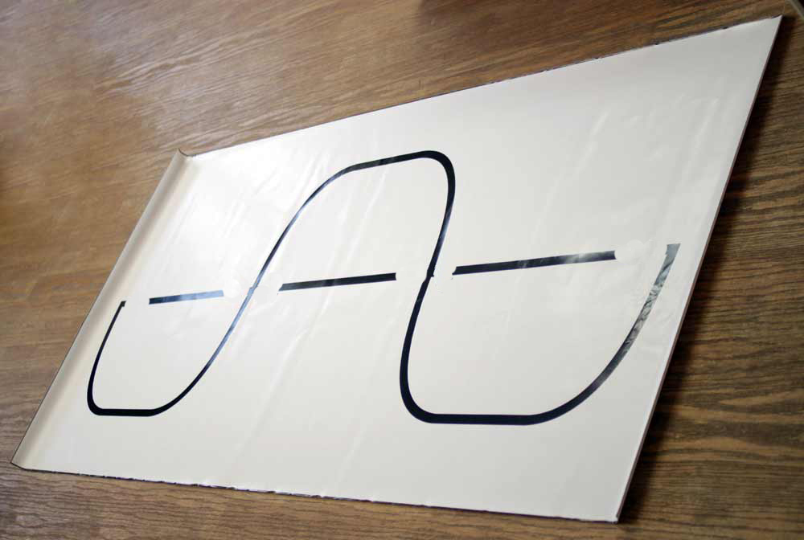
- Размеры игрового поля 2000х1000 мм.
- Поле представляет собой белое основание с черной линией траектории.
- Линии на поле могут быть прямыми, дугообразными. Линии могут пересекаться и при этом образовывать прямой угол.
- Толщина черной линии 18-25 мм.
Робот
- Максимальная ширина робота 250 мм, длина 250 мм, высота 250 мм.
- Во время попытки робот может менять свои размеры, но исключительно без вмешательства человека.
Правила отбора победителя
- В зачет принимается лучший результат (время или очки) из двух попыток.
- Если во время попытки робот съедет с черной линии, т.е. окажется всеми колесами (или другими деталями, соприкасающимися с полем) с одной стороны линии, то робот будет дисквалифицирован.
- Если робот не преодолеет всю траекторию, то ему за прохождение каждой точки на рисунке ему будут присуждаться по 10 баллов.
10
10
10
10
10
10
- Если траектория пройдена успешно, но робот превысил установленные 1 минуту, то лишнее секунды вычтут из 80 очков. То есть если робот прошел все расстояние за 90 секунд, то робот получит 50 очков.
- Победителем будет объявлена команда, потратившая на преодоление дистанции наименьшее время, а если такие команды не определятся, то победителем будет выбрана команда, получившая максимум очков.

